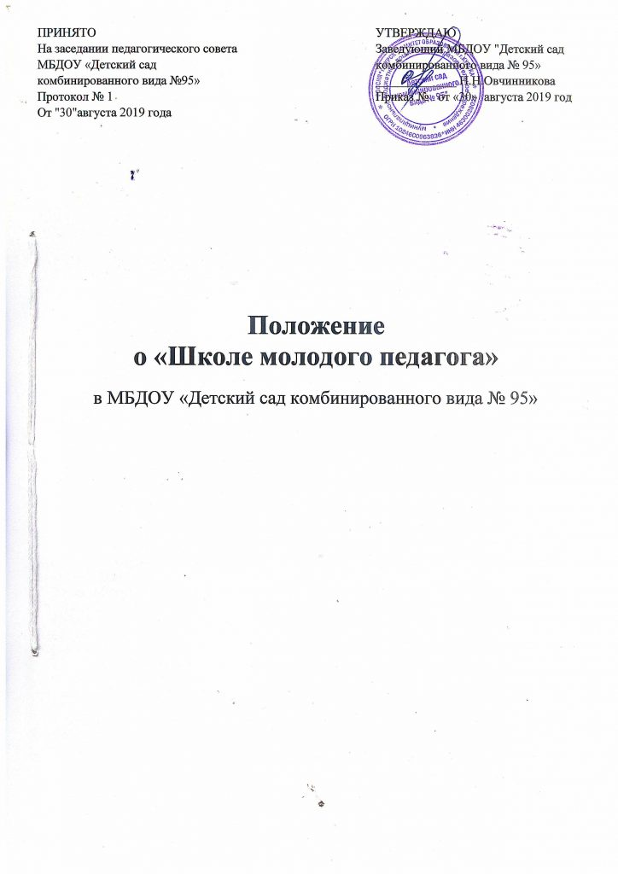

**1. Общие положения**

1.1. Настоящее Положение определяет организационно-методическую основу деятельности Школы молодого педагога, содействует повышению профессионального мастерства начинающих педагогов муниципального дошкольного образовательного учреждения « Детский сад комбинированного вида № 95» (далее – Учреждение).

1.2. Положение разработано в соответствии со ст.30 Конституции РФ, ст.35 Закона РФ «Об образовании», ст.53 Трудового кодекса РФ.

1.3. Деятельность Школы молодого педагога осуществляется в соответствии с действующим законодательством РФ в области образования, Устава Учреждения, нормативных правовых документов об образовании, Настоящего Положения.

1.4. Школой молодого педагога руководит старший воспитатель или педагог с высшим профессиональным образованием, высшей или первой квалификационной категорией и стажем педагогической деятельности не менее 5 лет.

1.5. Решения школы являются рекомендательными для начинающих педагогов.

**2. Цель и задачи Школы молодого педагога**

2.1. Цель – организация и создание условий для профессионального роста начинающих педагогов.

2.2. Задачи:

- содействие всем начинающим педагогам в приобретении знаний и умений, необходимых в образовательной деятельности;

- разработка организационно-педагогических рекомендаций по оптимизации образовательного процесса, условий обучения и воспитания детей дошкольного возраста в соответствии с требованиями ФГОС;

- анализ разделов общеобразовательных программ дошкольного образования, педагогических технологий и методик;

- выявлять профессиональные, методические проблемы в учебном процессе начинающих воспитателей и содействовать их разрешению;

- пропагандировать профессиональное мастерство опытных педагогов.

**3. Функции Школы молодого педагога**

3.1. Разработка плана работы «Школы молодого педагога».

3.2. Изучение общеобразовательных программ дошкольного образования, нормативных документов, методической литературы по вопросам образования.

3.3. Оказание консультативной помощи через семинары, консультации специалистов, практические занятии, взаимопосещения.

3.4. Определение соответствия предметно-развивающей среды и образовательного процесса возрастным, индивидуальным особенностям воспитанников, требованиям общеобразовательной программы дошкольного образования.

3.5. Выработка критериев результативности работы данного структурного подразделения.

**4. Организация деятельности Школы молодого педагога**

4.1. Школа молодого педагога работает по плану, являющемуся составной частью годового плана Учреждения.

4.2. Заседания Школы созываются в соответствии с планом работы, но не реже 1 раза в месяц.

4.3. Результаты работы Школы молодого педагога доводятся до сведения педагогического коллектива на Педагогическом совете.

**5. Права членов школы молодого педагога**

Члены Школы имеют право:

5.1. Принимать решения по вопросам, входящим в их компетенцию.

5.2. Приглашать на заседания Школы специалистов, высококвалифицированных педагогов для оказания консультативной помощи.

5.3. Участвовать в работе методических объединений, школ передового опыта на муниципальном уровне.

5.4. Стремится к повышению своего профессионального мастерства.

**6. Ответственность Школы молодого педагога**

Члены Школы несут ответственность:

6.1. За выполнение плана работы.

6.2. За принятие конкретных решений по каждому рассматриваемому вопросу.

6.3. За соответствие принятых решений законодательству РФ в области образования.

**7. Документально оформление деятельности (делопроизводство)**

7.1. Заседания Школы оформляются протоколами.

7.2. Нумерация протоколов ведётся от начала учебного года.

7.3. Отчёт о работе Школе молодого педагога за учебный год представляется в письменном виде председателем Школы.

**8. Заключительные положения**

8.1. Настоящее положение вступает в действие с момента утверждения и издания приказа руководителя Учреждения.

8.2. Изменения и дополнения вносятся в настоящее Положение не реже 1 раза в 5 лет и подлежат утверждению руководителем Учреждения.